|  |  |  |  |  |  |
| --- | --- | --- | --- | --- | --- |
| **Nombre de la práctica** | **Contador 1-9 y A-F** | | | **No.** | **2** |
| **Asignatura:** | **Arquitectura de Computadoras** | **Carrera:** | **Ing. Sistemas Computacionales** | **Duración de la práctica (Hrs)** |  |

**JOSE LUIS LAUREANO CARPIO**

**I. Competencia(s) específica(s):**  
 Generar un contador programado en ensamblador

**II. Lugar de realización de la práctica (laboratorio, taller, aula u otro):**

Salón de Clases

**III. Material empleado:**

1 Proto

1 cristal oscilador

1 resistencia de 330 Ω

1 pic 16F84A

1 cátodo común de 7 segmentos

2 cerámicos de 22 picofaradio

Cable para proto

Software proteus

Software MpLab

Programador de PIC´S

**IV. Desarrollo de la práctica:**

* Mplab: Código en ensamblador
* Proteus: simulación de pic16f84a

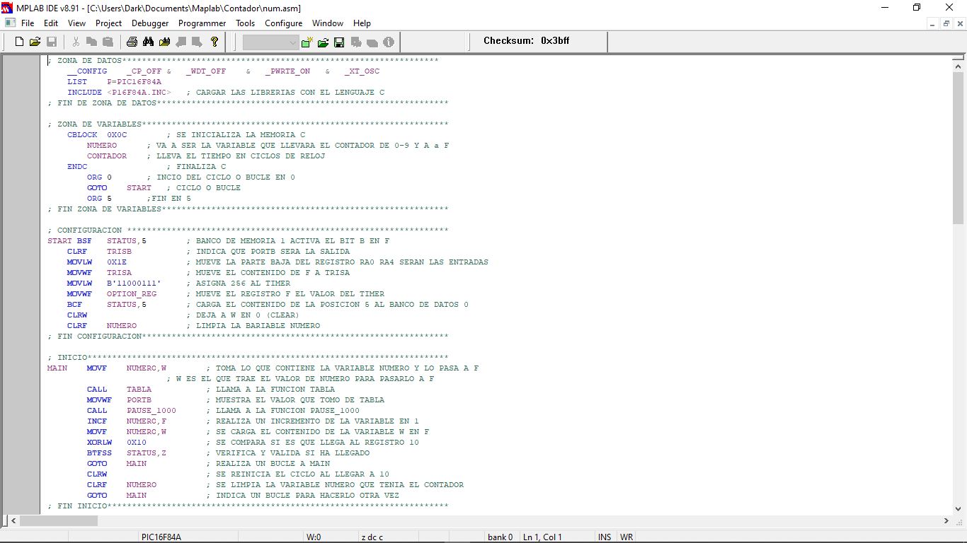

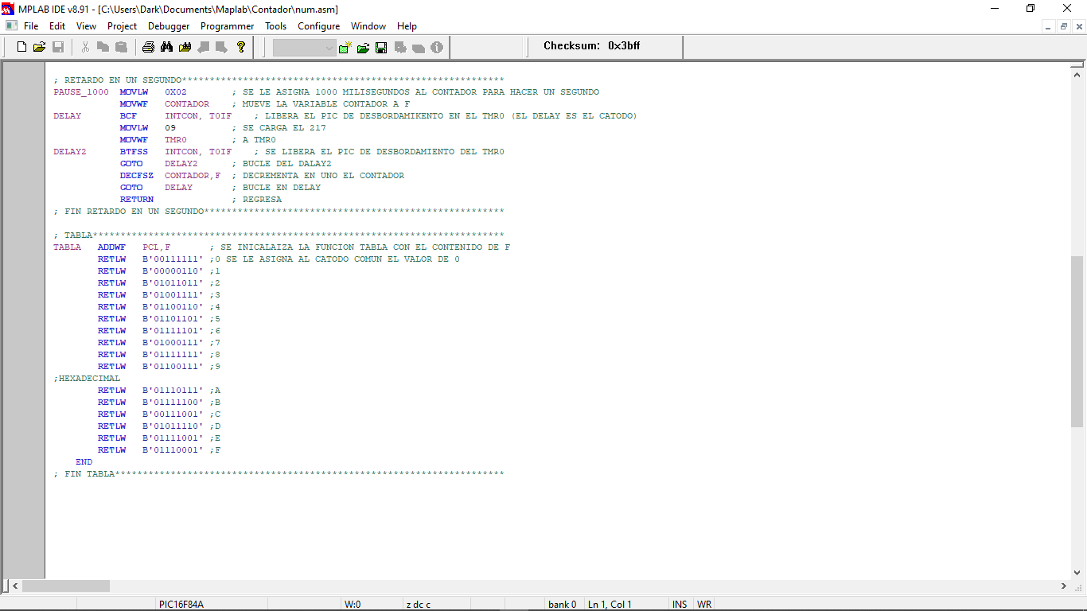

En Proteus se realizó la simulación del circuito usando los siguientes componentes

*cátodo común de 7 segmentos

*cristal oscilador

*PIC16F84A

*cerámicos de picofaradio etc..

Para poder introducir el código en el pic necesitamos compilar el código y así poder generar el tipo de

archivo que se introducir en el pic16f84a

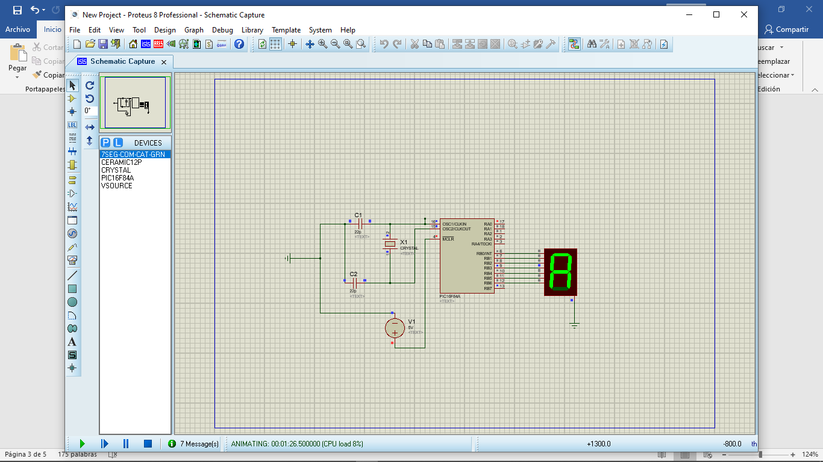

Programación de PIC16F84A

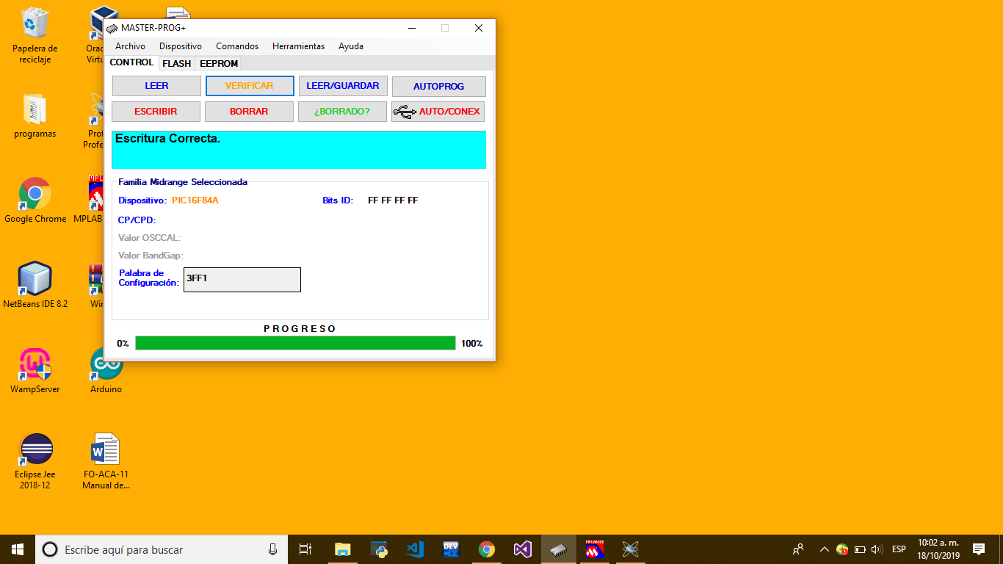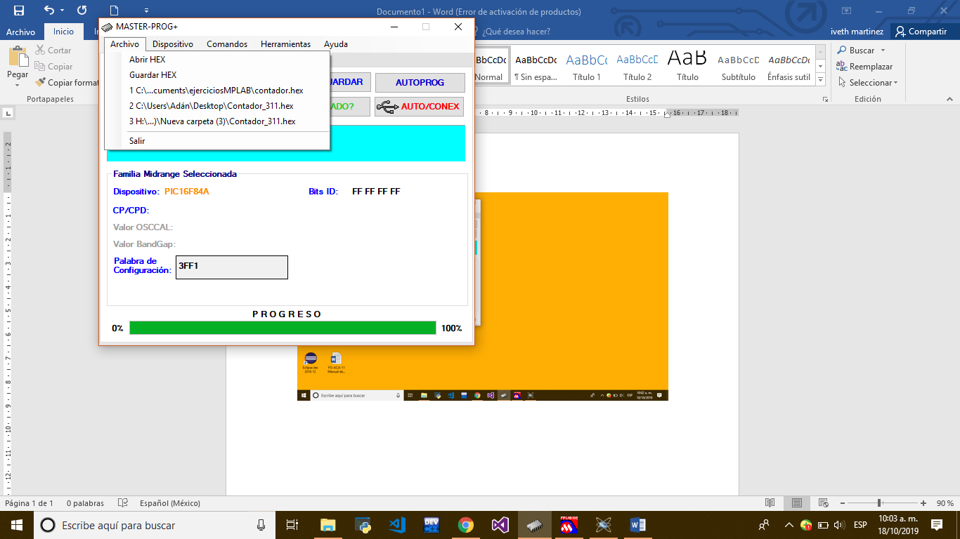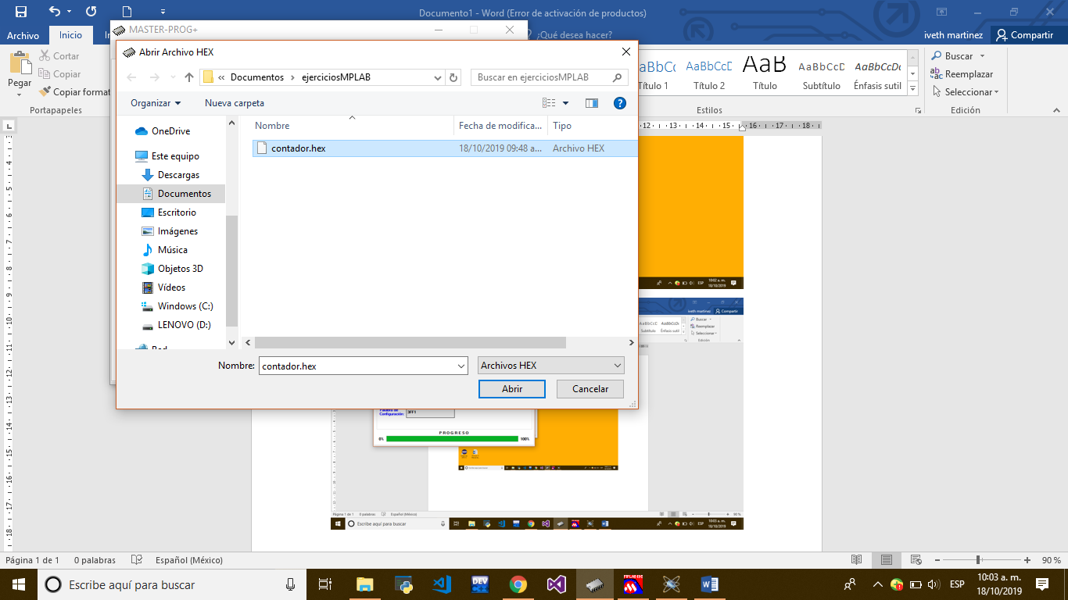 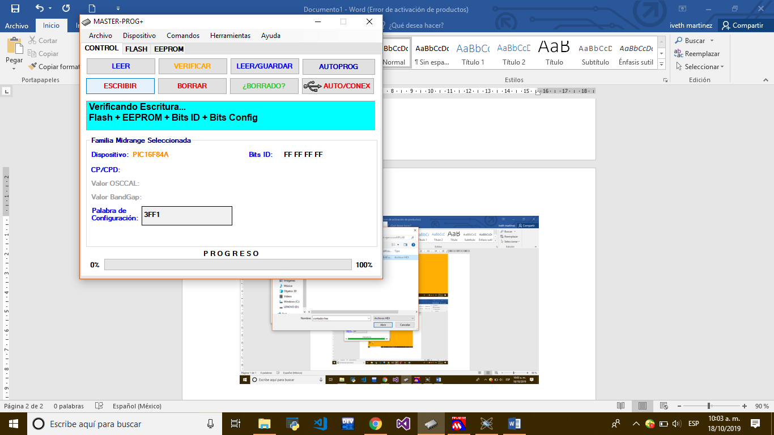

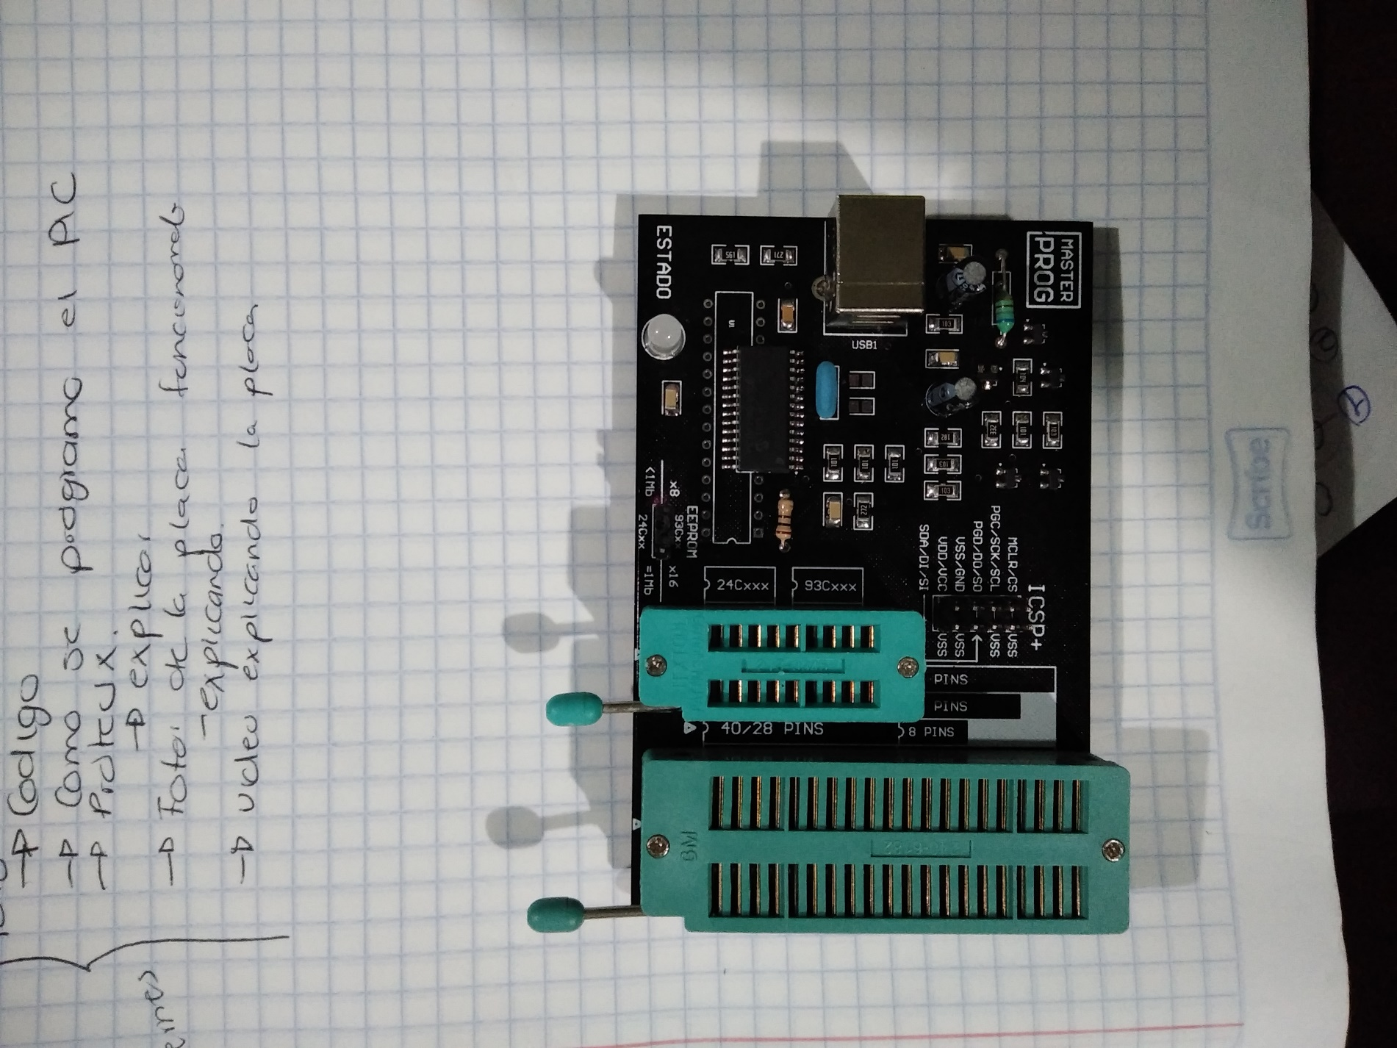

* Proto física

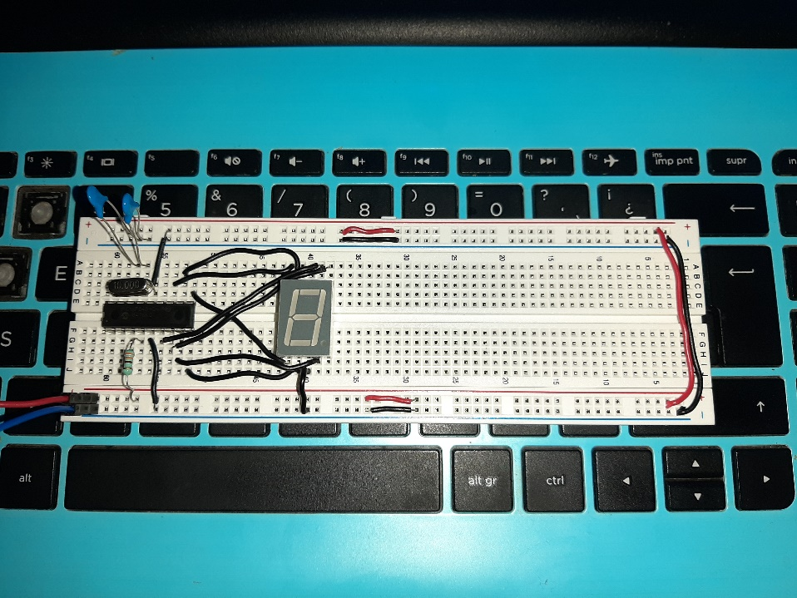

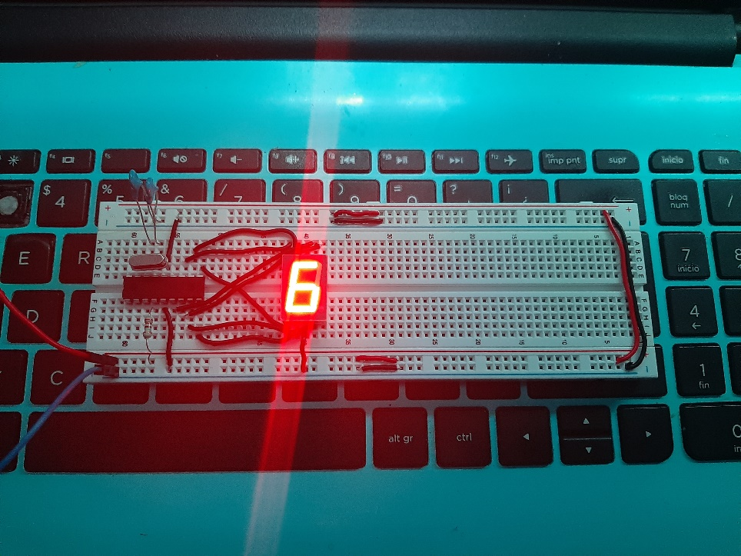

**V. Conclusiones:**

Esto circuito nos ayudó a entender un poco mejor de cómo funciona el circuito en una proto

Así de como se crean códigos en ensamblador y como programar el pic para poder ejecutar sus instrucciones